**全国互联网安全管理服务平台小程序安全评估操作指南**

**一、小程序评估指南**

**1、办理流程**

**第一步：**评估单位或个人完成各项信息安全保护措施后，准备好下文【申报材料】中各项材料的电子图片；

**第二步：**打开全国互联网安全管理服务平台:https://beian.mps.gov.cn，点击 “用户登录”按钮，通过公安部“互联网+政务服务”平台登录；

**第三步：**用户账号下无关联的主体信息时，需要新增主体，如有则跳过此步骤；

**第四步：**进入【业务办理】->【小程序业务】->【新增小程序】，根据平台要求填写真实合法的信息，填写完成后点击【提交】；

**第五步：**进入【安全评估】->【发起安全评估】，根据平台要求填写真实合法的信息，填写完成后 点击【提交】；

**第六步：**收到属地公安机关审核完成的通知后，登录本平台，点击【我的】-> 【安全评估】->【历史安全评估】，可查看该安全评估的审核结果。

**2、申报材料**

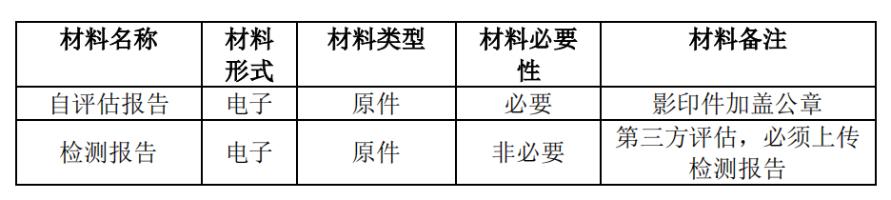

**3、办理流程图**

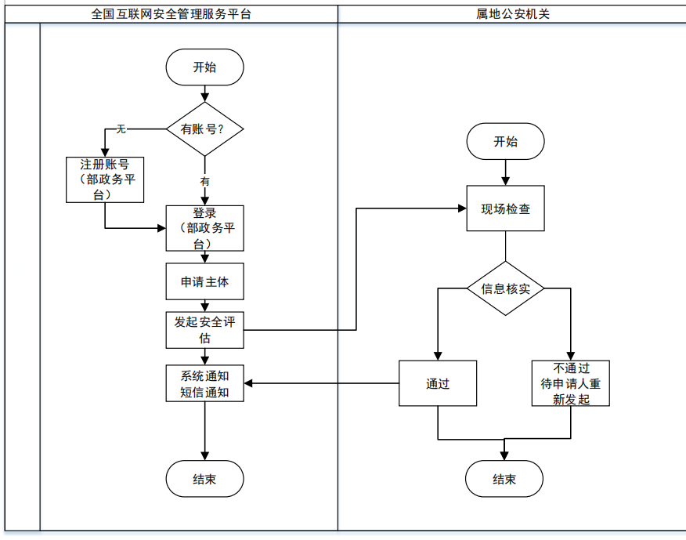

**二、小程序评估流程**

**2.1访问**

输入网址：https://beian.mps.gov.cn，打开全国互联网安全管理服务平台。

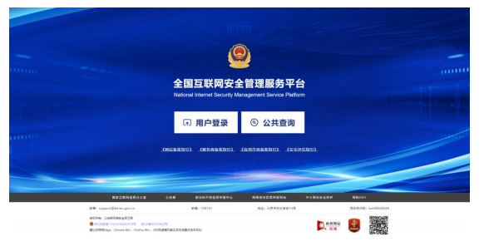

**2.2 注册**

点击【用户登录】按钮，通过公安部“互联网+政务服务”平台登录系统，进行个人用户注册（建议优先申请个人账号办理业务）。下载“公安一网通办”APP进行实人认证。

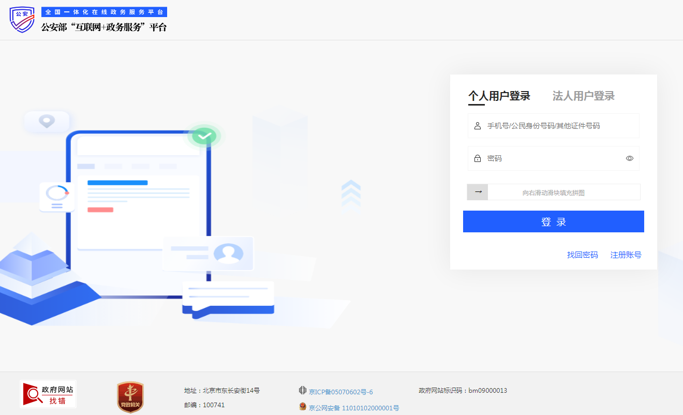

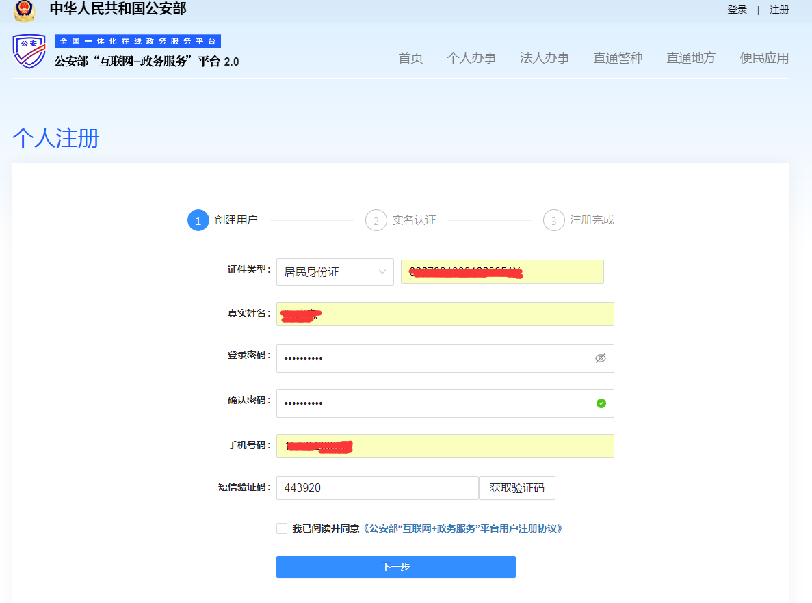

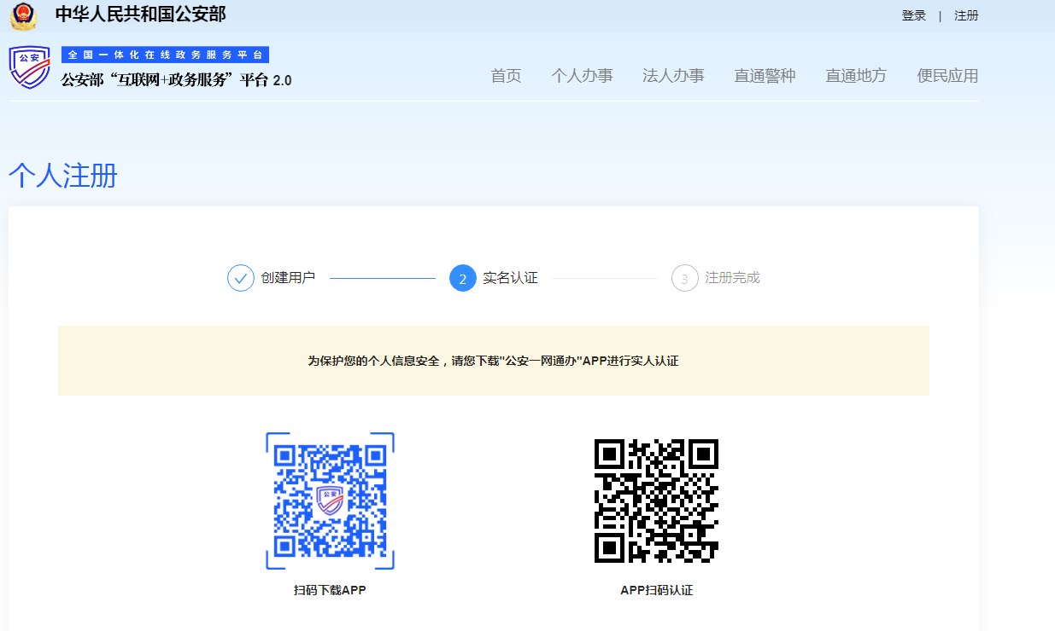

**3.1系统首页**

用户登录成功后进入的首页如下图： （可能会出现用户登录成功后，未自动跳转备案平台，或找不到备案平台业务办理入口，或平台显示不支持在线办理。如遇此情况，需要网民重新输入备案平台地址(https://beian.mps.gov.cn)重新登录。

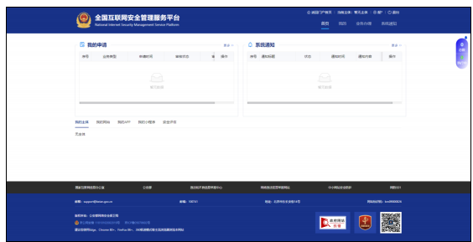

页面显示“我的申请”、“系统通知”、“我的主体”、“我的网站”、“我的 APP”、“安全评估”、“我的应用市场”、“我的小程序”等信息。

**4.1 小程序评估流程**

**4.1.1**当前用户在无主体的情况下，进入首页系统会自动弹出框提示“您当前还无有效主体，请先申请主体”，点击【申请主体】按钮，跳转进入新增主体页面。截图如下：

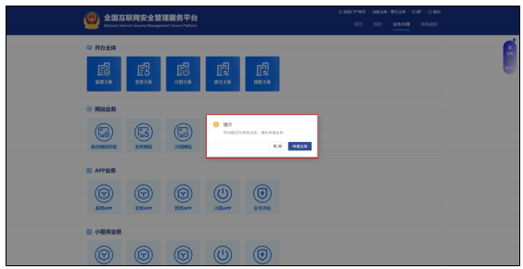

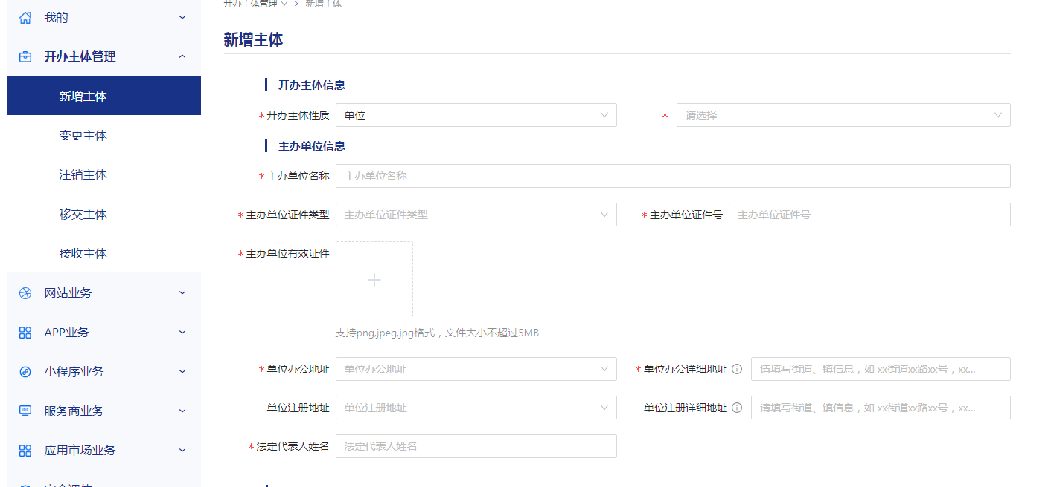

在新增主体页面，填写开办主体的相关信息，“开办主体性质”可选择个人或单位两种，开办主体性质选择“单位”需要填写主办单位信息、负责人信息；

开办主体性质选择“个人”只需填写负责人信息。信息项前面带有红色“*”号标记的为必填项。

点击【提交审核】按钮，主体业务申请完成。截图如下：

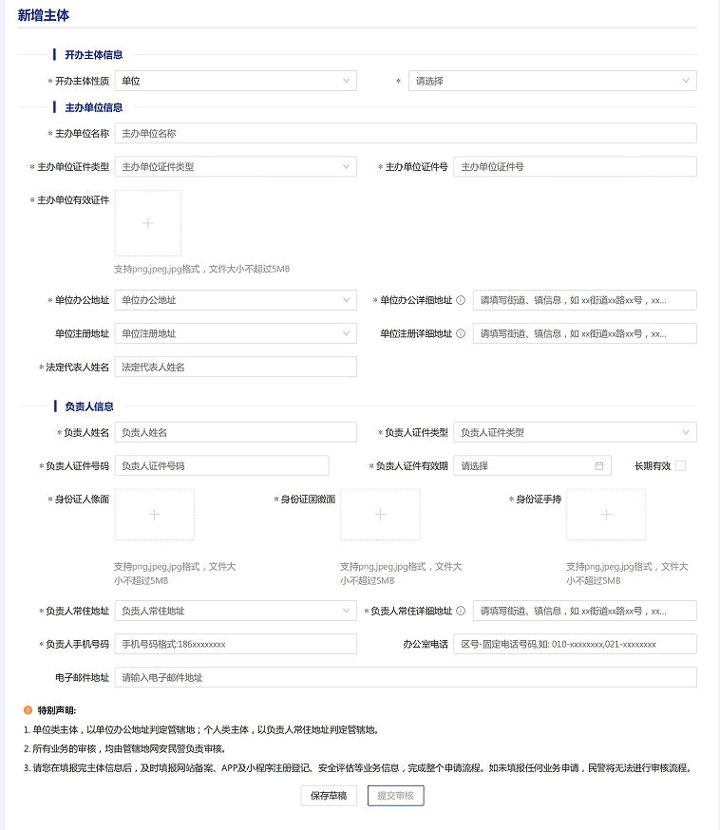

注：公安机关不会单独进行主体审核，备案单位或个人必须提交至少一个网站、APP、服务商、小程序、应用市场等业务申请。

**4.1.2 新增小程序**

展开左侧【小程序业务】菜单，可查看相关模块，包括【新增小程序】、【变更小程序】、【注销小程序】、【管理小程序】。

点击左侧【新增小程序】菜单，进入新增小程序页面。新增小程序 包含三步：【开办主体】、【小程序信息】、【提示说明】。第一步展示的【开办主体】信息仅供查看。

点击【下一步】按钮，进入第二步填写【小程序信息】。按提示，分步填写相关信息。

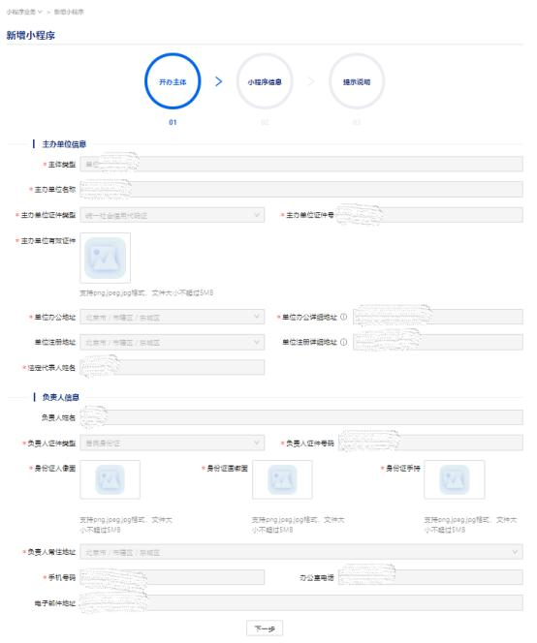

点击【下一步】按钮，进入第二步填写【小程序信息】。需填写的信息有【小程序名称】、【应用类型】、【托管服务器信息】、【相关前置许可】、【前置许可种类】、【运行截图】、【IP 地址】等。

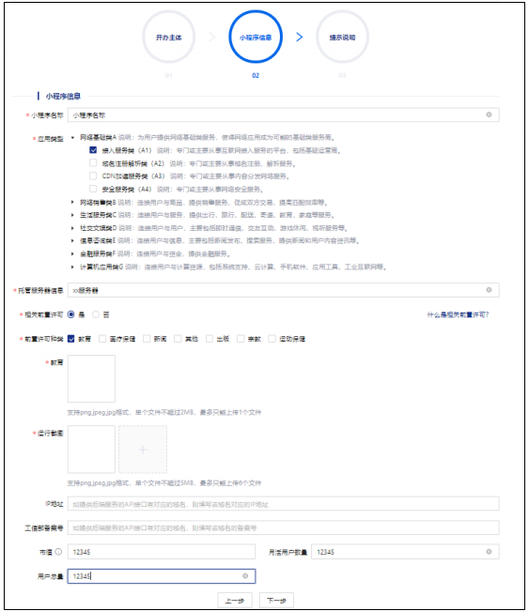



【应用类型】支持多选，展开树状结构，进行勾选。

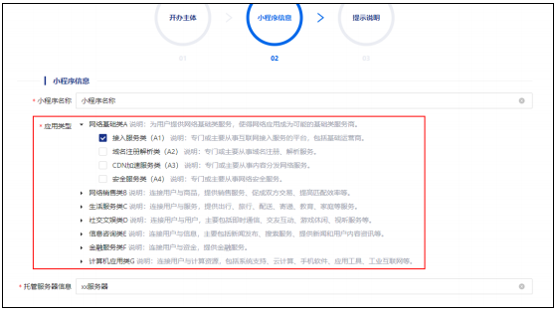

如果【相关前置许可】选择了【是】，则需要选择【前置许可种类】，支持多选，每种前置许可都需上传对应的许可截图。如下图，需上传【教育】、【新闻】两种许可。

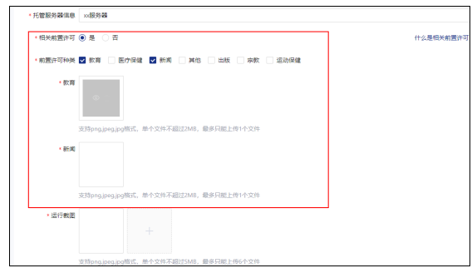

填写完【小程序信息】后，点击下方【下一步】进入第三步【提示说明】。 用户需仔细阅读“网络安全责任告知书”，下方可进行操作【保存草稿】、【提交】。点击【保存草稿】按钮后，将会保存此次填写的小程序信息到草稿中，可在左侧【我的草稿】菜单中进行查看。点击【提交】按钮，将会提交此次新增小 程序申请：

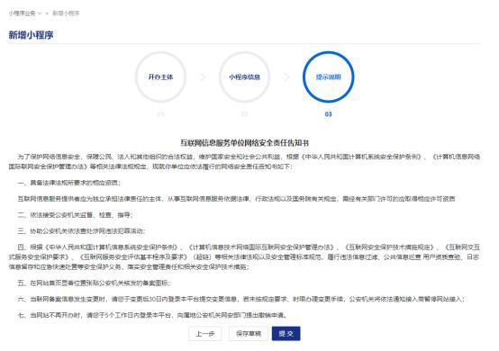

**5.1 发起评估**

点击左侧【发起评估】菜单，进入发起评估页面，如下图所示。发起安全评估分为四步：【填写自评估报告】、【自评估报告盖章件】、【上传第三方检测报告】、【提示说明】。

第一步【填写自评估报告】，需填写内容有【评估对象】、【开展评估情况】、 【评估方法】。其中【评估对象】的填写需先选择【类型】，然后再选择【评估对象】，如类型为【APP】或【小程序】，还需选择版本号。

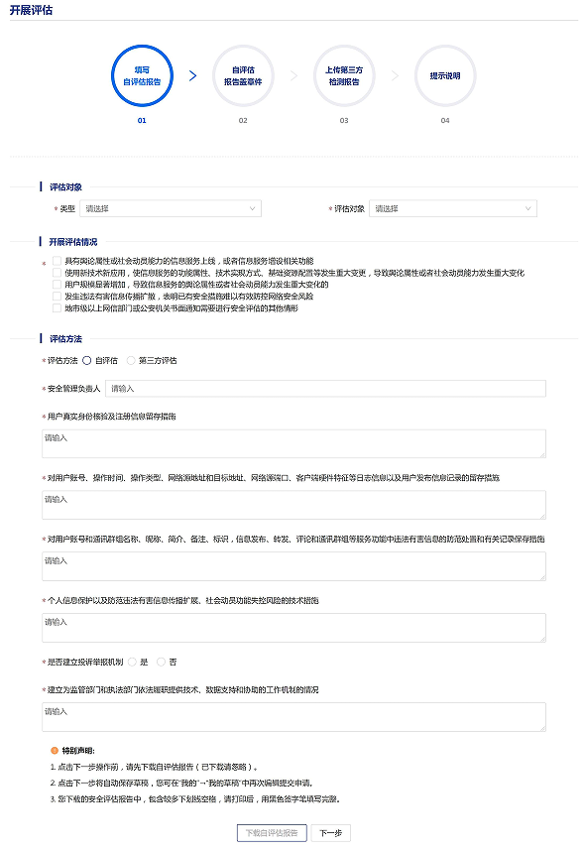

第一步填写完毕后，需点击【下载自评估报告】，进行打印签字盖章，再扫描为 pdf 文件。完成后点击【下一步】按钮。

第二步上传【自评估报告盖章件】，上传第一步完成的 pdf 文件，如下图所示：

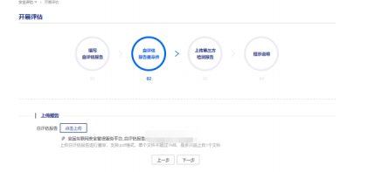

上传完成后，点击【下一步】按钮，进入第三步【上传第三方检测报告】， 如下图所示：（如果没有第三方检测报告，可直跳过此项接进入【提示说明】）

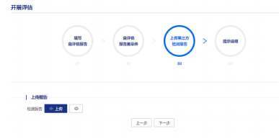

上传完成后，点击【下一步】按钮，进入【提示说明】，如下图所示。用户需仔细阅读该网络安全责任告知书，在下方可点击【保存草稿】按钮进行保存草稿，后续可在【我的草稿】中查看再次进行编辑，点击【提交】按钮将提交本次填写的安全评估信息。

